**МКР 2**  
**Виконав: Муравйов Нікіта Володимирович ФІТ 3-10**

Завдання 2.1

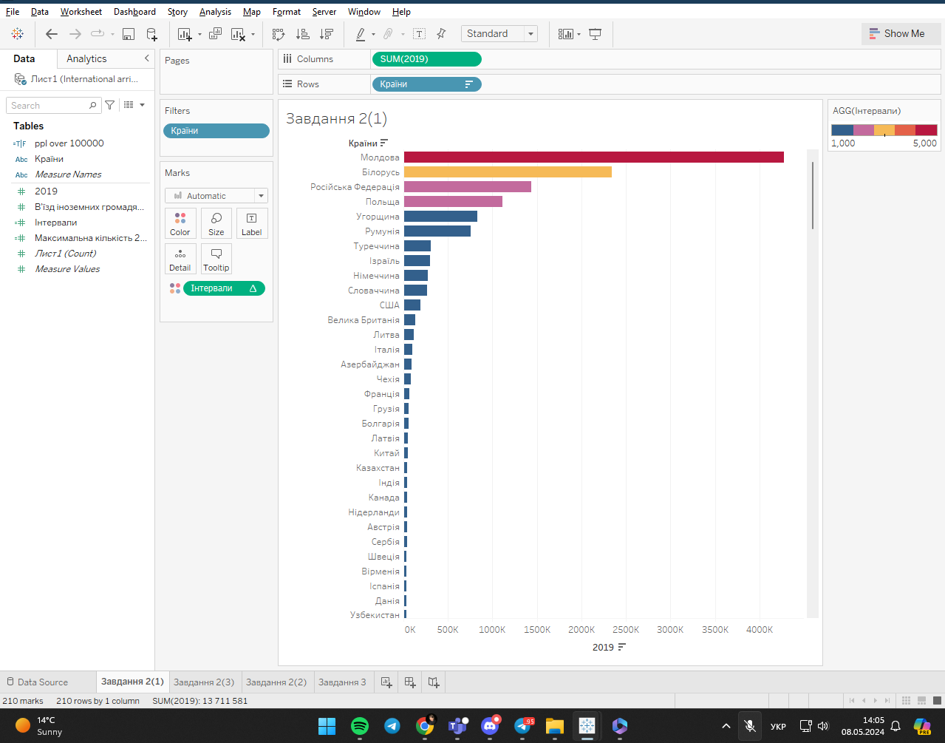

Завдання 2.2  
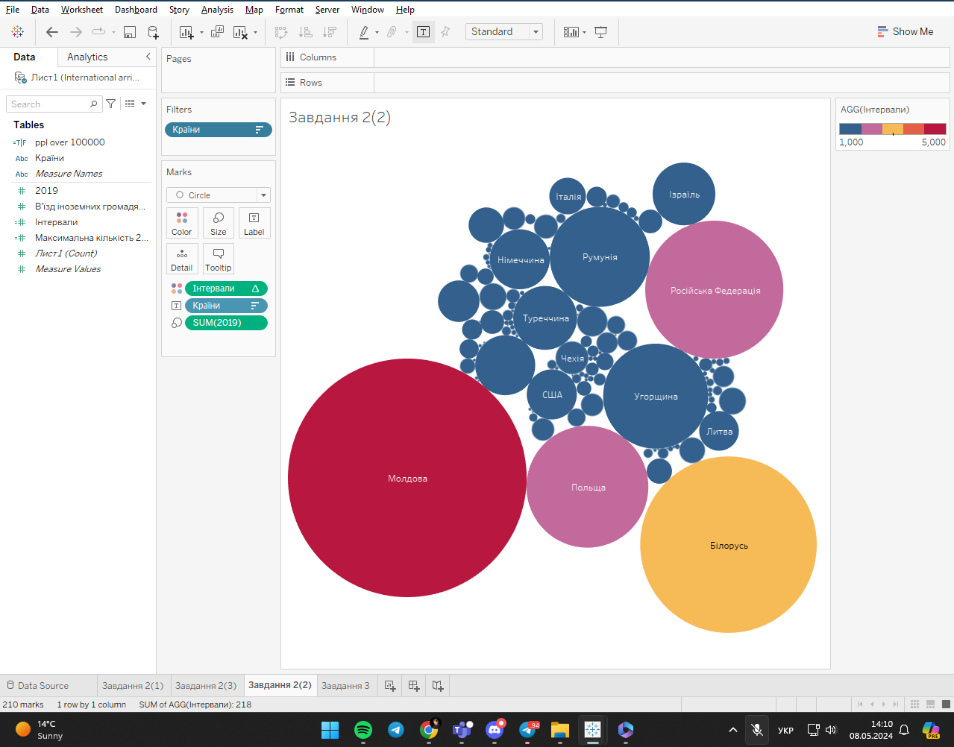

Завдання 2.3

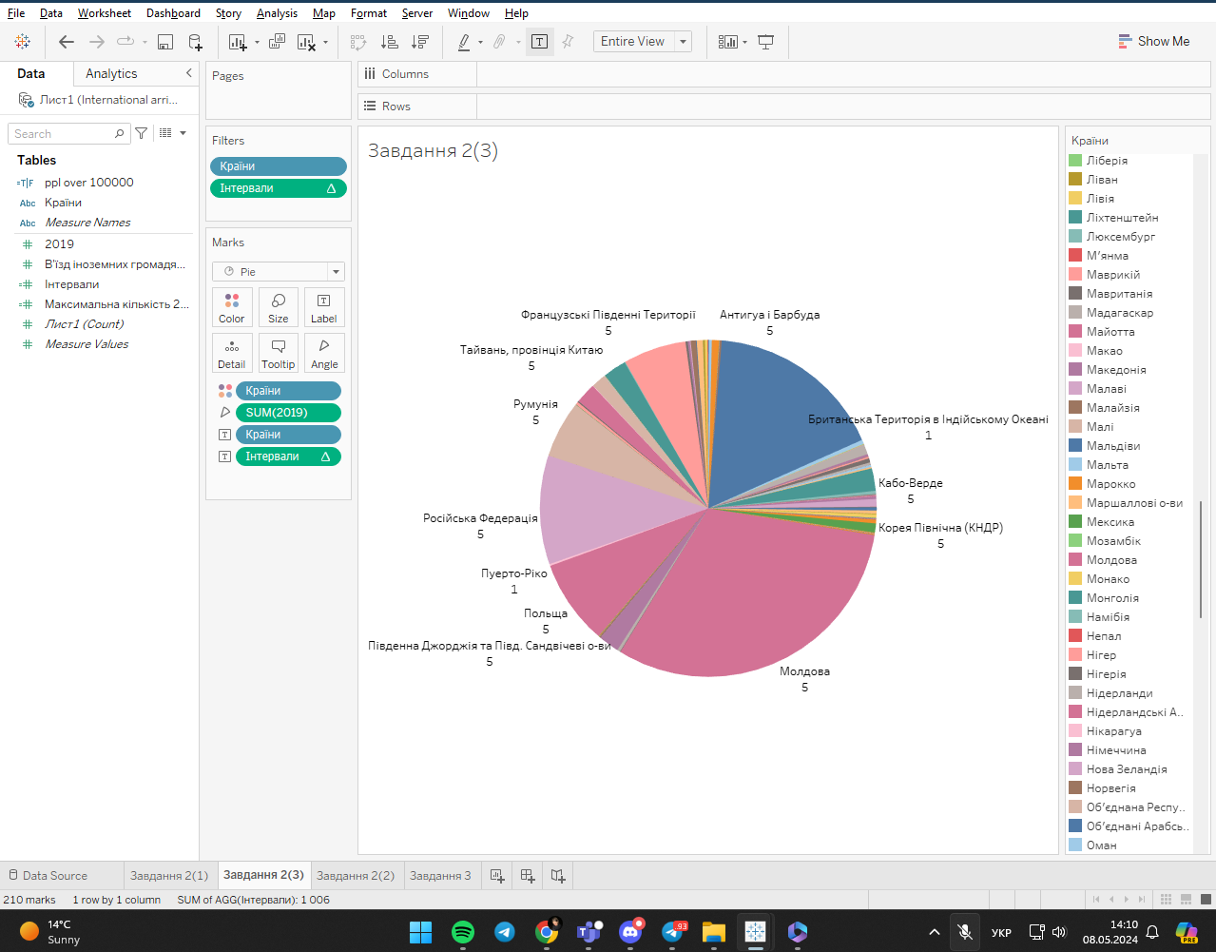

Завдання 3  
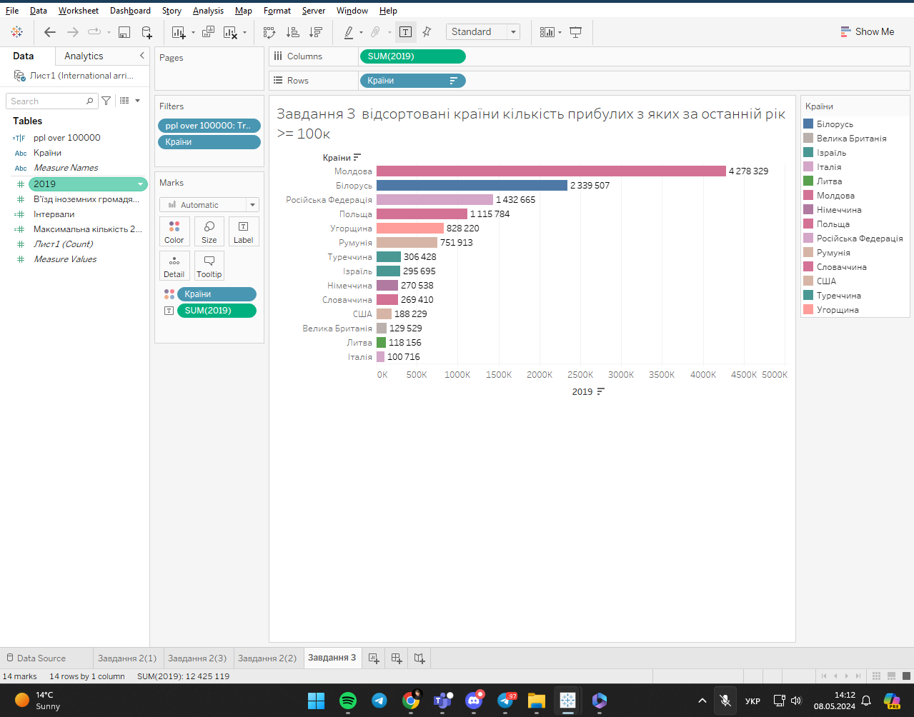

Завдання 5 (Гістограма)  
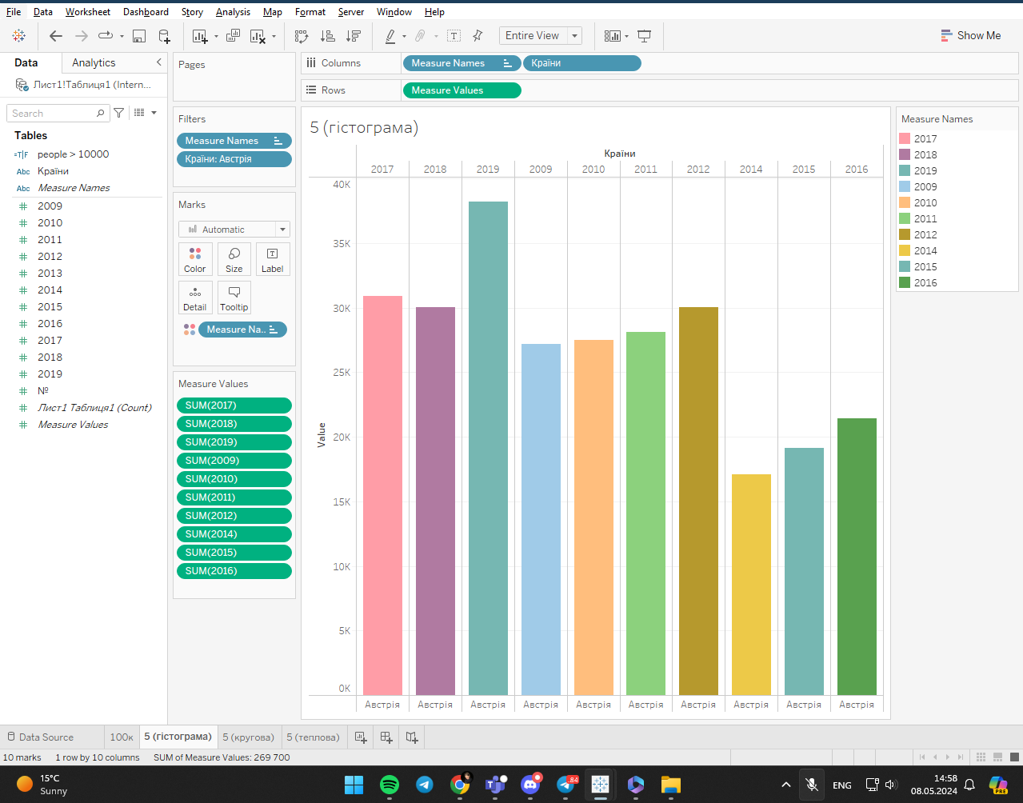

Завдання 5 (кругова діаграма)   
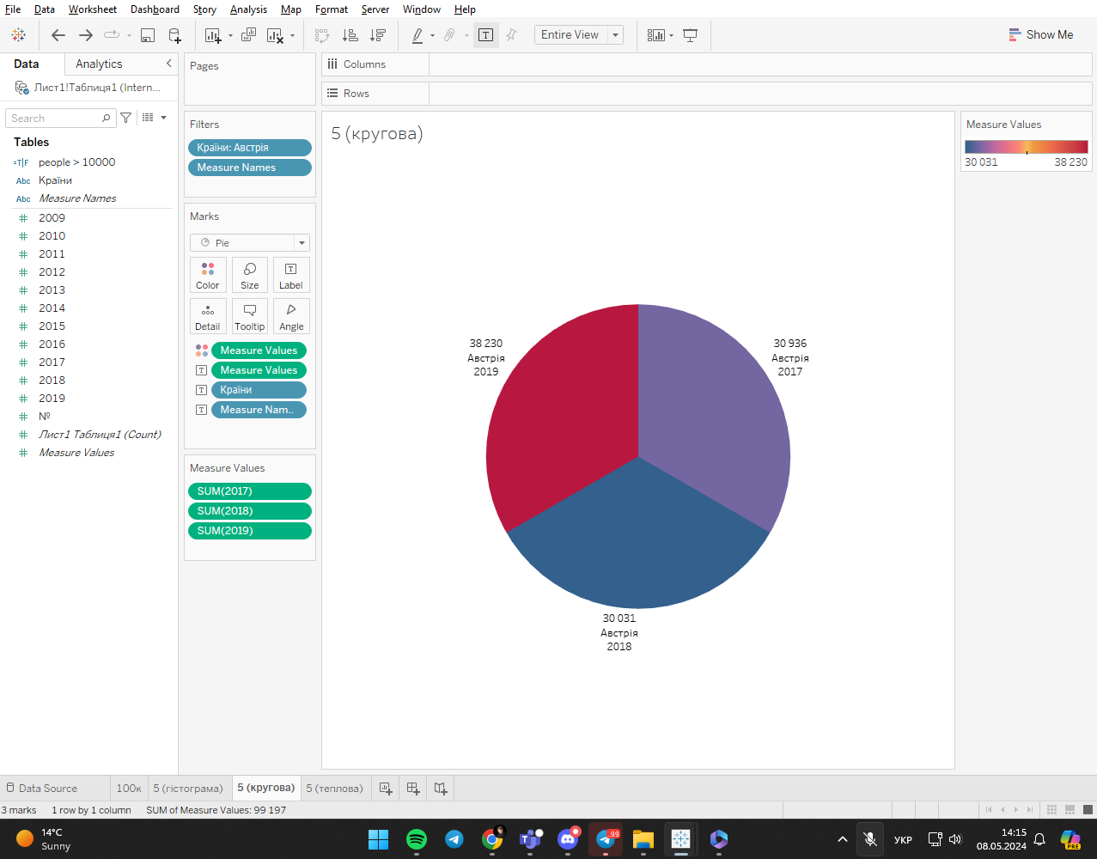

Завдання 5 (телова діаграма)  
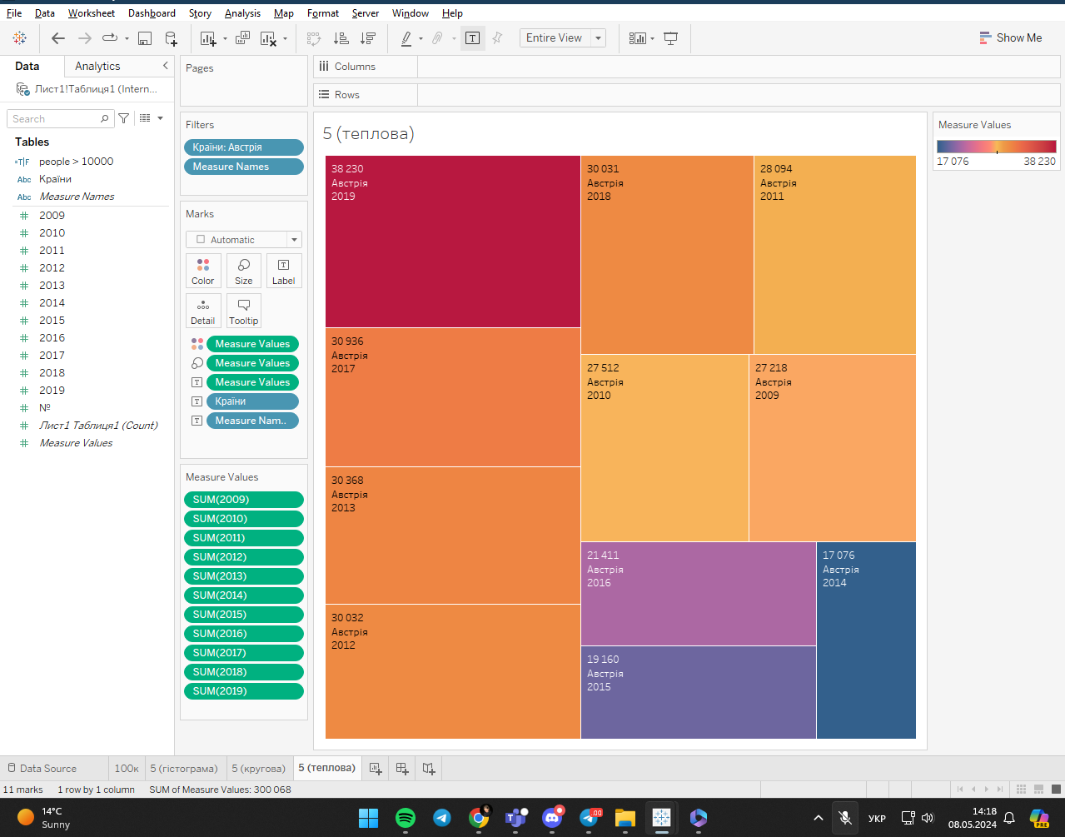

Завдання 6

